**节日愿望清单调查结果**

您说，我们听！我们在十二月份调查中的问题是“您认为什么样的代码样例对于Kinect 项目来说比较实用”。

如下图的柱状图所示，Skeletal Remapping是需求最高的代码样例，我们很高兴地告诉您，我们正在为此而努力。并将于本月晚些时候发布！

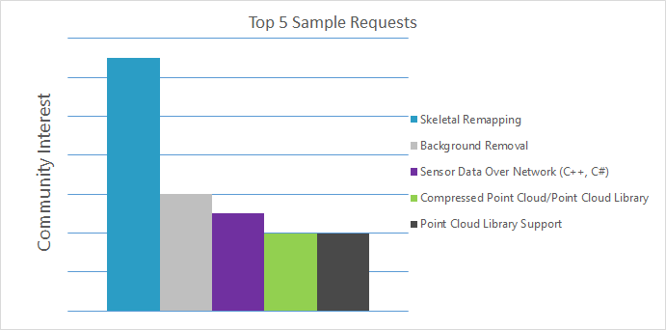

* 此外，您要求的一些代码样例已经可以从我们的QQ群共享获得：
* [Kinect v1 and v2 in same app](http://aka.ms/v1v2sameappsample)
* [适用于第一代和第二代Kinect 的应用程序](http://aka.ms/v1v2sameappsample)
* [VGB in Unity](http://aka.ms/vgbinunitysample)
* [Object recognition in open framework/CV/C++](http://aka.ms/jamesgeorgeobjrecog)
* [在开放式架构/CV/C++下的目标识别](http://aka.ms/jamesgeorgeobjrecog)
* [Rotatable point cloud](http://aka.ms/rotatablepointcloudsample)
* [可旋转的点云](http://aka.ms/rotatablepointcloudsample)